
Titel: Google Konto Erstellung
Kategorie: E-Mail
Zeit:10min
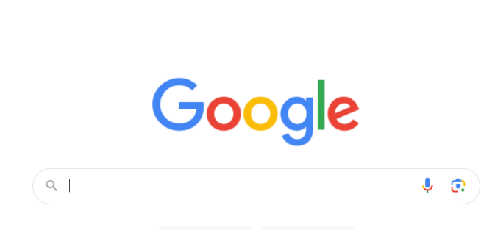

Öffne irgendeine Suchmaschine zB. (Google, Bing, Yahoo) Empfehlenswert ist Google!
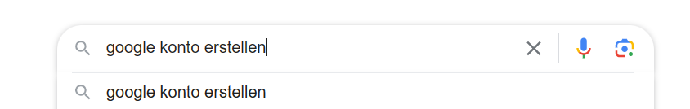

Tippe dann da rein Google Konto erstellen und drücke auf Enter oder die Lupe
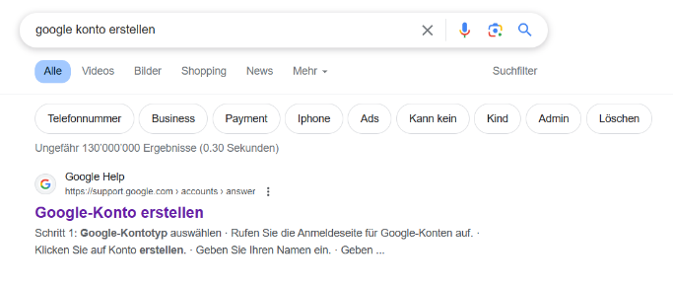

Demnächst sollst du auf den Link drücken wie auf dem Screenshot.
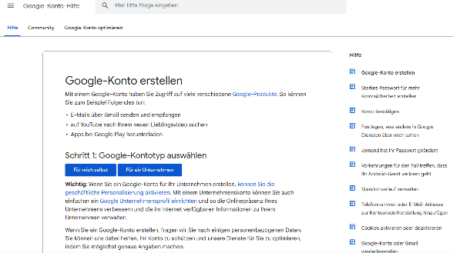

Demnächst wirst du auf diese Seite weitergeleitet. Drücke auf den ersten blauen Button worauf Für mich selbst steht.

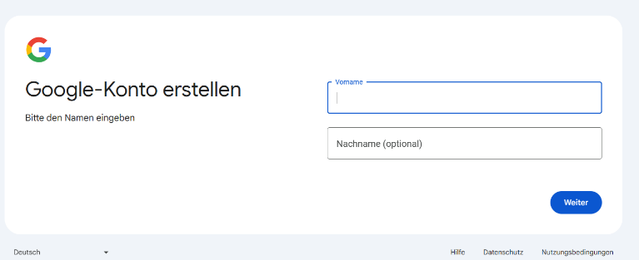

Fülle dann wie auf angezeigt deine Personalien. Diese ist dann wichtig für deine neu E-Mail-Adresse. Der Nachname ist optional lieber gar nichts angeben als was Falsches, da es dann in der E-Mail-Adresse so stehen kann.
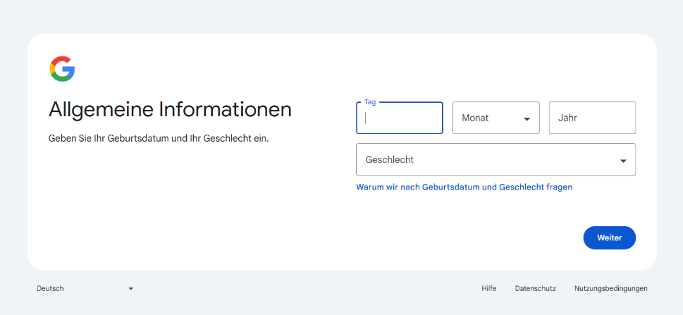

Da, also bei Ihrem Geburtstag können Sie auch falsche Informationen angeben, was ich auch empfehlen würde.
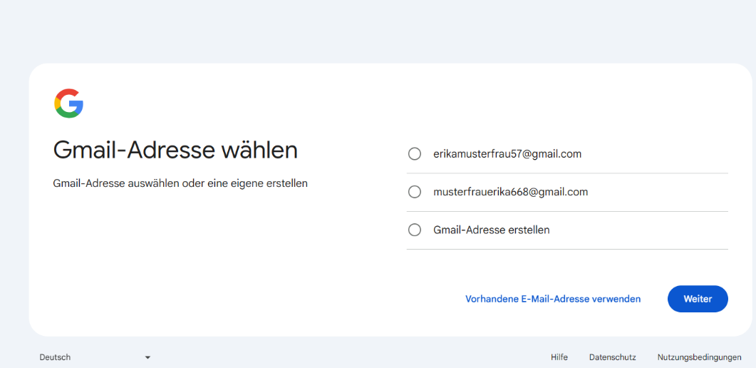

Und jetzt können Ihre Auswahl treffen, und zwar welche E-Mail-Adresse Sie haben möchten. Ich empfehle die kürzeste.

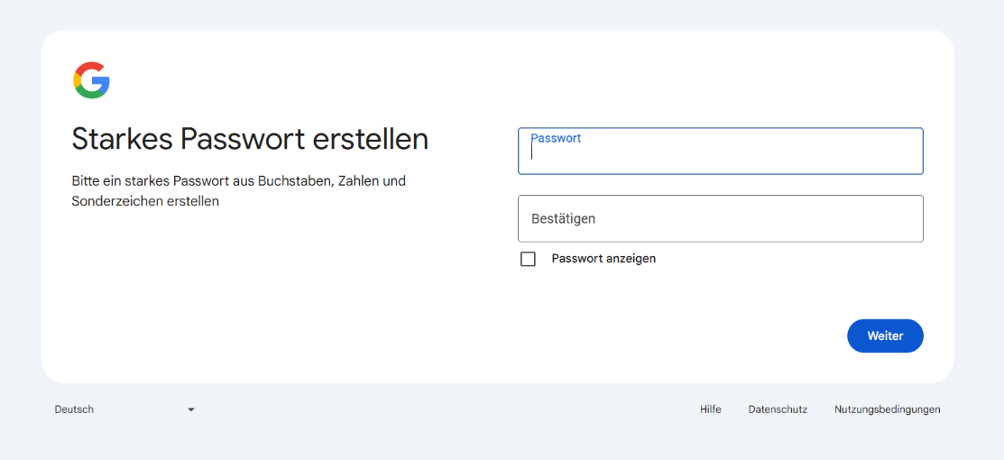

Hier sollten Sie ein starkes Passwort erstellen und ich empfehle Ihnen es auf einem Blatt zu notieren und es aufzubewahren und an so wenig Leute wie möglich mitzuteilen. Ihr Passwort sollte mindesten aus 8 Zeihen bestehen es sollte Zahlen klein-gross Buchstaben und Symbole drin haben.

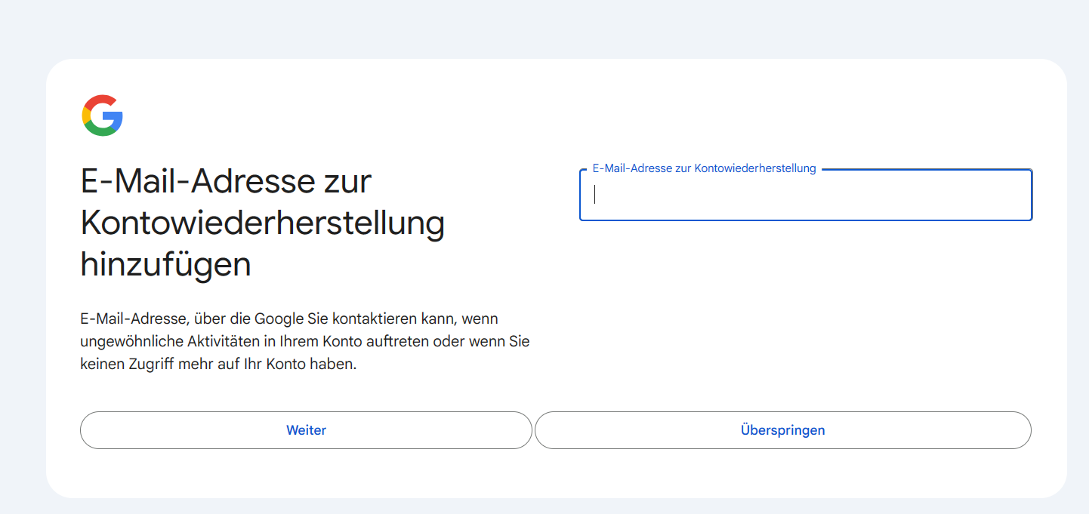

Falls Sie schon eine E-Mail-Adresse haben, sollten Sie dies hier tippen, wenn nicht dann auf weiter drücken. Diese zweite E-Mail-Adresse dient als Sicherheit. Zum Beispiel, wenn jemand fremdes probiert auf Ihre E-Mail-Adresse zuzugreifen dann werden per Ihre andere E-Mail-Adresse auch kontaktiert.

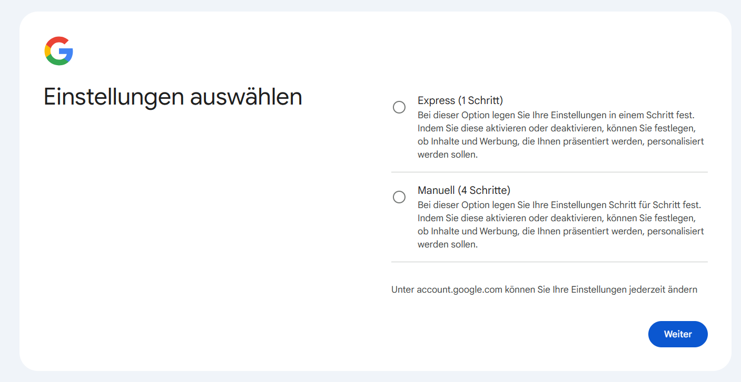

Da empfehle Express, weil es keinen grossen Unterschied macht und Se ihr Arbeit schneller fertig haben.

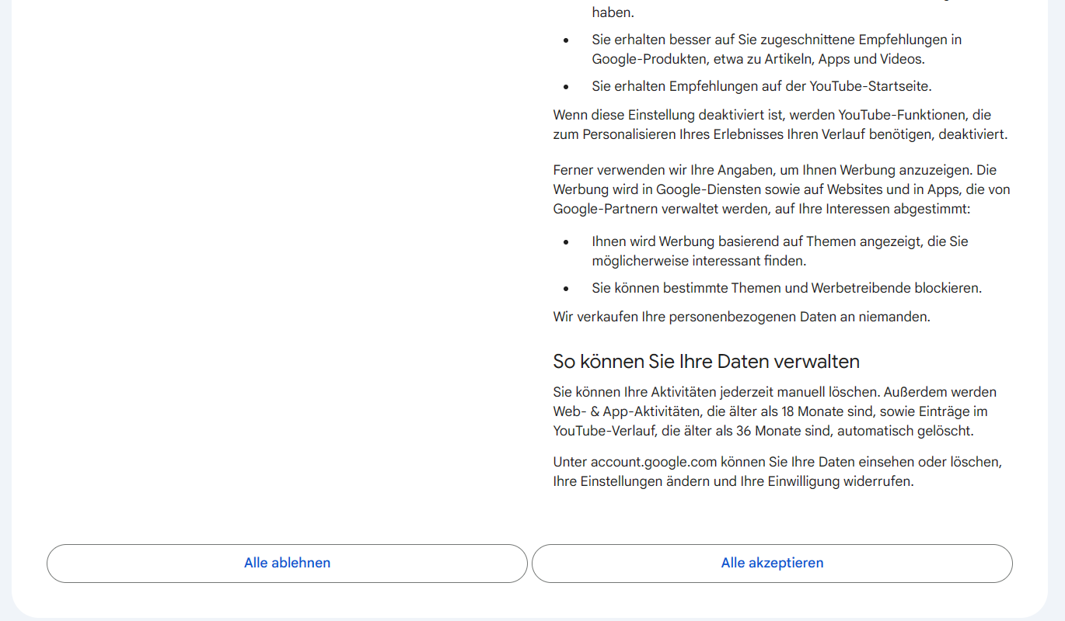

Da geht es darum, ob Google Ihre persönlichen Informationen speichern kann und Ihre Datenverlauf. Das kann vorteilhaft, da Sie dann nur Werbungen nach Ihrem Geschmack bekommen und auch Ihre eignen Aktivitäten verfolgen können, aber es kann Privatsphäre gründen nachteilhaft sein.

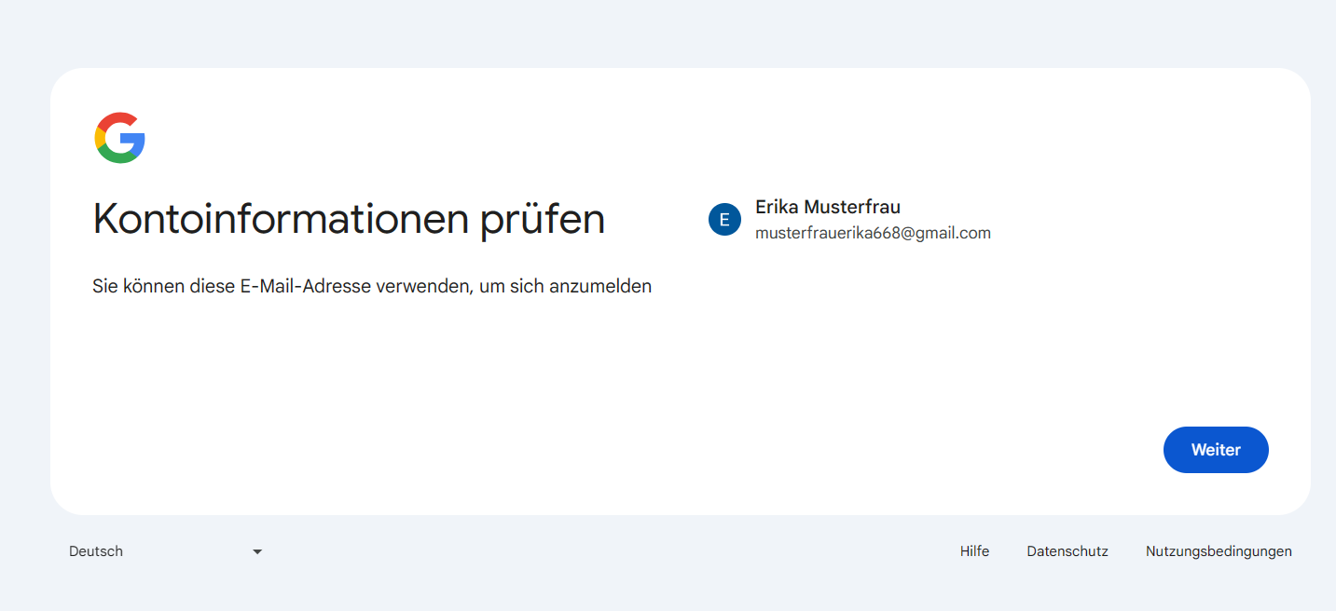

Da können Sie einfach Weiter drücken, wenn Sie mit allem zufrieden sind.

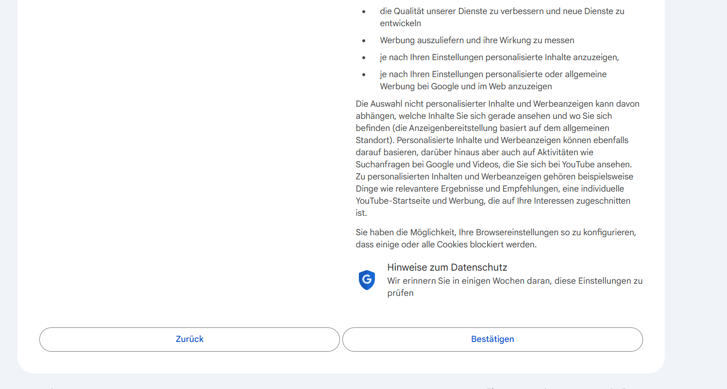

Da müssen Sie wiederum bestätigen, da Sie sonst kein Konto erstellen könnt, aber Ich empfehle Ihnen alles durchzulesen

Da müssen Sie wiederum bestätigen, da Sie sonst kein Konto erstellen könnt, aber Ich empfehle Ihnen alles durchzulesen
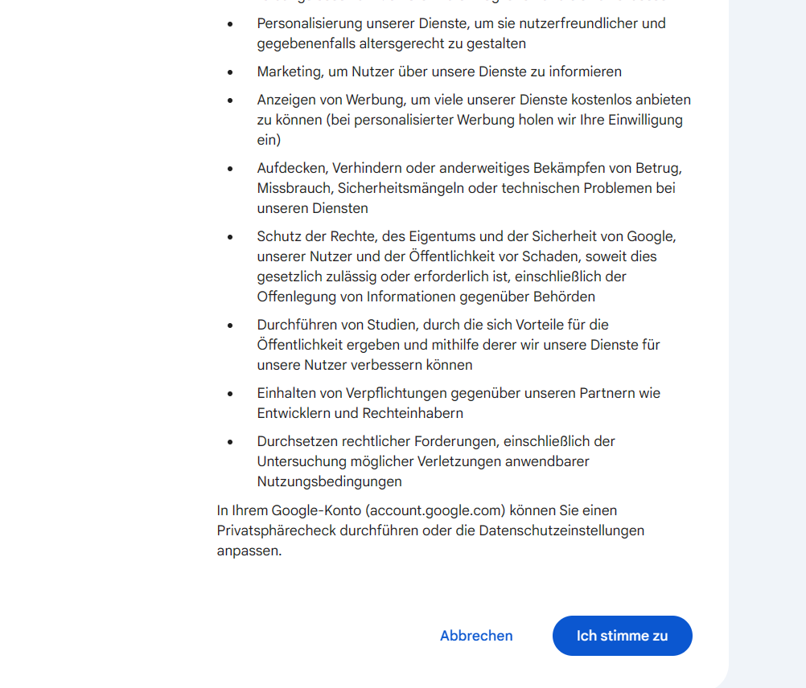

Und somit sind wir am Ende. Sie haben jetzt ein Google Konto. Glückwunsch😊 Ich wäre sehr glücklich, wenn Sie mir einen Feedback an die Mail-Adresse: Elifberracanmaya@gmail.com geben könntet

